السلام عليكم ورحمة الله وبركاتة
فكرة حلوة ورخيصة
لمن يشتكي من أسعار أحبار الطابعات : تعال هنا سريعا!!!
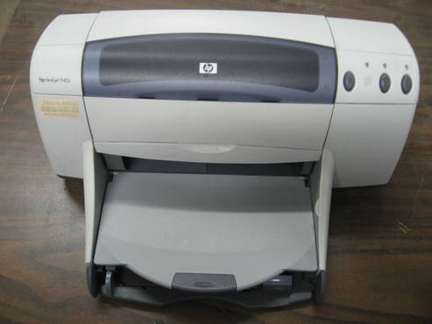
طبعا جميعنا يشتكي من الأسعار الباهضة لحبر الطابعات
إذ أن قيمة الحبر الأسود والملون يضاهي بل أعتقد يزيد على سعر طابعة جديدة بأحبارها
وأنا بصراحة يمكن لي أكثر من سنة وأنا لم أشتري حبر أسود
فقد أعطاني أحد الشباب طريقة تجعلني أستغني تماما عن شراء الحبر الأسود بالذات
طبعا لا أحد يقول تعبئة في إحدى المكتبات وانتهى .
لا... حتى المكتبات ومحلات الكمبيوتر اللي يقومون بتعبئة الحبر نصابين
بحيث يعبي لك بـ 45 ريال والشغلة على بعضها ما تسوى 5 ريال
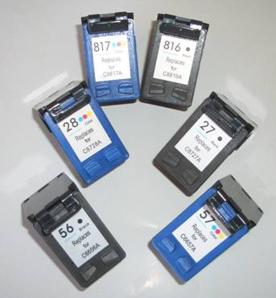
الطريقة هي
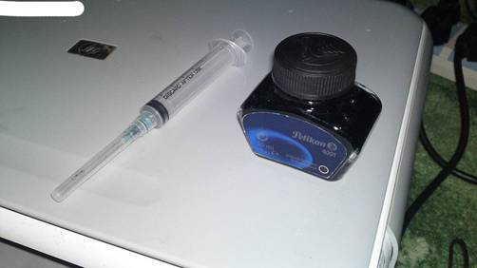
تشتري حبر باركر أبو 5 ريال
تأخذ لك حقنة (إبرة) حقت المستشفيات
تقوم بسحب الحبر عن طريق الإبرة هذي من دواة الحبر
ثم تفتح الشريط اللاصق على علبة الحبر من أعلى
وتلاقي فتحة صغيرة
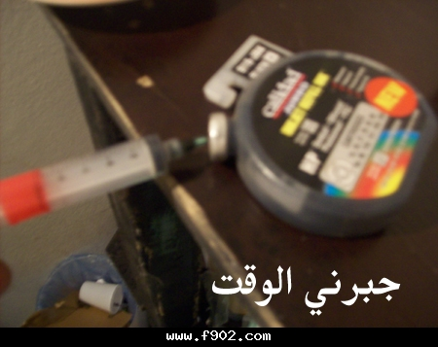
قم بإدخال الإبرة في هذه الفتحة وقم بتعبئتها بالحبر حتى تفيض
بعدها قم بإعادة الشريط اللاصق إلى مكانه ثم أعد العلبة في مكانها في الطابعة
طبعا التعبئة الواحدة تمشيك شهر كامل إذا شغلك كثير
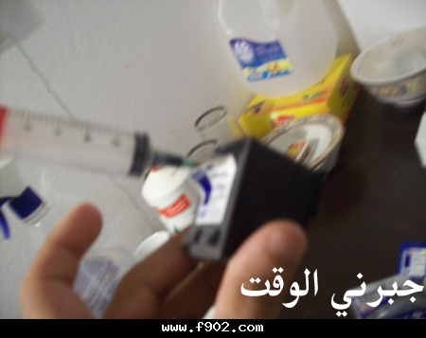
وتعطيك أيضا نفس الجودة للحبر الأصلي
وهكذا تكون قد وفرت على نفسك قيمة الحبر الأسود على الأقل

